**GBase系统监控和统计后台 (PRD初稿)**

**文档版本：** V1.0

**创建日期：** 2025年7月9日

**创建人：** 王宝石

**1. 项目背景与目标**

**1.1 背景**

我们的GBase服务正在快速增长，但我们缺乏一个“上帝视角”来全面了解系统的健康状况、服务质量和业务表现。当出现服务延迟、错误率上升或某个客户的Bot回答质量下降时，我们往往是被动地通过客户投诉才得知。这极大地影响了我们的服务可靠性和客户信任。

**1.2 目标**

* **目标1 (可视化):** 打造一个集中式的监控看板，将系统的核心性能指标(SLA)、业务指标和质量指标进行可视化展示。
* **目标2 (主动发现):** 建立一套自动化报警机制，能够在关键指标出现异常时，第一时间通知相关负责人，实现从“被动响应”到“主动发现”。
* **目标3 (数据驱动决策):** 为产品、运营和管理层提供可靠的数据支持，用于评估产品迭代效果、分析客户使用行为和制定未来战略。

**2. 目标用户与用户故事**

|  |  |
| --- | --- |
| **目标用户** | **用户故事 (As a ..., I want to ..., so that I can ...)** |
| **SRE/运维工程师** | 作为一个SRE，我希望在一个大屏上实时看到服务的可用性、P99延迟和API错误率，并在任何指标异常时立即收到报警，以便我能快速响应并恢复服务。 |
| **产品/运营经理** | 作为一个产品运营，我希望能够按天/周/Bot等维度查看“问题解决率”和“负反馈率”的变化趋势，以便我能评估新功能的效果或发现特定客户的问题。 |
| **管理者/事业部长** | 作为一个管理者，我希望通过一个简洁的概览页面了解整体业务的增长情况（如DAU、总会话数）和北极星指标的达成情况，以便我能做出正确的业务决策。 |

**3. 功能需求详述**

**3.1 模块一：实时状态总览 (SRE & 运维视角)**

* **主要用户与使用场景:**
* **SRE / 运维工程师:** 这是他们的“作战指挥室”。他们会7x24小时关注这个看板，确保服务的稳定运行。当报警触发时，他们会第一时间进入此看板，分析实时曲线，定位是哪个服务或节点出现了问题。
* **开发工程师:** 在发布新版本或进行压测时，会密切关注此看板的性能指标变化，以确认变更没有对系统造成负面影响。
* **F1.1 核心性能指标卡片（SRE/运维）**
* **描述:** 以醒目的大数字卡片形式，展示系统当前最核心的健康指标。
* **指标项:**
* 服务可用性 (Uptime, 最近30天)
* 当前QPS/RPM (每秒/每分钟请求数)
* 平均响应时间 (Avg. Latency, 最近1小时)
* P99 响应时间 (P99 Latency, 最近1小时)
* API 错误率 (Error Rate, 最近1小时)
* **F1.2 性能指标实时曲线图（SRE/开发）**
* **描述:** 以时间序列曲线图的方式，展示上述核心指标随时间的变化趋势，便于发现异常波动。
* **交互:** 支持选择时间范围（如：近15分钟 / 1小时 / 6小时 / 24小时），并能通过鼠标悬浮查看任意时间点的具体数值。

**3.2 模块二：质量与业务分析 (产品 & 运营视角)**

* **主要用户与使用场景:**
* **产品经理:** 通过查看“问题解决率”、“负反馈率”等质量指标的变化，来量化评估某次产品迭代（如优化了RAG流程）的成效。
* **AI 运营:** 聚焦于单个客户或Bot的指标，当发现某个客户的“无答案率”突然升高时，能及时介入，检查是否是其知识库更新出了问题。他们也会定期导出数据，为重点客户提供服务质量报告。
* **管理者:** 关注整体业务指标（DAU、会话量）的增长趋势，以及北极星指标的达成情况，用于制定下一步的业务策略。
* **F2.1 全局筛选与概览（产品/运营/管理者）**
* **描述:** 提供全局的筛选控件，让用户可以按需查看不同维度的数据。
* **筛选控件:** 支持按 时间范围 (日/周/月)、Bot ID、客户名称 进行全局数据筛选。
* **F2.2 核心业务指标看板（管理者/产品）**
* **描述:** 展示反映业务整体增长情况的关键数据。
* **指标项:** DAU/MAU (日/月活跃用户)、总会T话数、总消息数，并以趋势图展示。
* **F2.3 对话质量指标看板（产品/AI运营）**
* **描述:** 聚焦于AI Agent的核心价值——回答质量，是产品优化的风向标。
* **指标项:**
* **北极星指标：Session解决率 (Resolution Rate):** 趋势图 + 当前值。
* 负反馈率 (Negative Feedback Rate): 趋势图。
* 人工转接率 (Escalation Rate): 趋势图。
* 无答案回复率 (No-Answer Rate): 趋势图。
* **F2.4 数据下钻与排行榜（AI运营）**
* **描述:** 提供进一步分析的工具，帮助运营快速找到“好”与“坏”的典型。
* **功能:**
* 提供 **“Top 10高负反馈率Bot榜”**，帮助运营定位需要优先优化的客户。
* 所有图表和数据支持按 Bot ID 下钻，查看单个Bot的详细指标。

**3.3 模块三：自动化报警系统**

* **主要用户与使用场景:**
* **SRE / 运维工程师:** 作为主要配置和维护者，他们会为所有关键的系统性能指标（如延迟、错误率、CPU使用率）设置严格的报警阈值，以保障SLA。
* **产品 / AI 运营:** 会为核心的“质量指标”（如负反馈率、无答案率）设置报警。例如，当某个Bot的负反馈率在1小时内环比飙升50%时，他们希望立即收到通知，主动介入调查。
* **F3.1 报警规则配置（SRE/产品/AI运营）**
* **描述:** 提供一个灵活的UI界面，用于创建和管理报警规则。
* **配置项:**
* 监控指标: 从预设的性能/质量/业务指标列表中选择。
* 规则条件: 如 > (大于), < (小于), 环比上涨%。
* 阈值 及 持续时间: 例如，在5分钟内。
* 通知渠道: 勾选通知方式（邮件、钉钉/飞书机器人等）。
* 通知对象: 输入邮箱地址或Webhook URL。
* **F3.2 报警通知与管理（SRE/产品/AI运营）**
* **描述:** 当规则被触发时，系统自动发送格式清晰的通知。
* **通知内容:** 包含 [警报等级] [指标名称] 异常, 当前值, 阈值, 发生时间, 关联Bot(若有), [跳转到看板的链接]。
* **后台管理:** 提供报警历史记录的查询和管理界面。

**4. 数据源与集成**

* **数据来源：**
* 性能数据：应用日志、监控组件（如Prometheus）。
* 业务/质量数据：应用数据库、用户反馈数据库。
* **技术栈建议：** 利用其成熟的数据采集和可视化能力。后端提供标准化的数据接口。

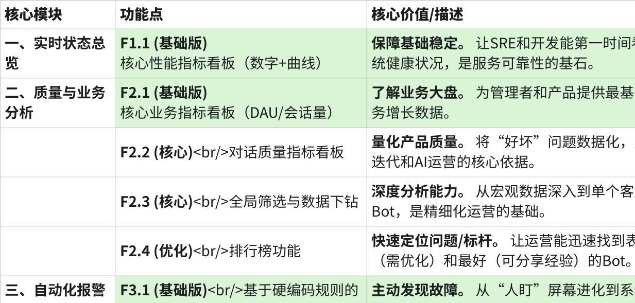

**画像をクリックして Sheet を確認する**